

**МИНИСТЕРСТВО ОБРАЗОВАНИЯ И НАУКИ РЕСПУБЛИКИ ДАГЕСТАН**

**МКОУ «ХАЛИМБЕКАУЛЬСКАЯ СОШ**

**ИМЕНИ ГЕРОЯ РОССИИ АСКЕРОВА А.М.»**

Россия, РД, 368215, с. Халимбекаул, ул. Школьная 2, т.: 8-928-803-98-55, **E-mail**: school_2000@bk.ru

**СПРАВКА**

**по реализации ЦП «Ответственность родителей за воспитание и обучение детей»**

**в МКОУ «Халимбекаульская СОШ им.Героя России Аскерова А.М.**

**на IV-квартал 2018-2019 учебный год.**

В целях реализации данной программы в школе разработан план мероприятий на весь учебный год:

|  |  |  |  |  |  |  |  |
| --- | --- | --- | --- | --- | --- | --- | --- |
| № | **Мероприятие** | **Класс** | **Сроки** | **К-во уч-ся** | **Ответст.** | **Пригл.** | **Ожидаемый результат** |
| **1** | Общешкольное родительское собрание: **«Подготовка учащихся к ЕГЭ и ОГЭ».** | 9,11 | 30/10.18г. | 79 | Зам. по ВР. Кл/рук. | Представитель администрации с. Халимбекаул. | Р/С поможет родителям получить ответы на основные вопросы о ЕГЭ и ознакомиться о состоянии дел обучающихся на данный момент. |
| **2** | Классное родительское собрание **«Подготовка учащихся 11 класса к ЕГЭ».** | 11 | 01/10.18г. | 17 | Кл/рук. |  | Р/С поможет родителям получить ответы на основные вопросы о ЕГЭ и ознакомиться о состоянии дел обучающихся на данный момент. |

**30.10.2018 года** в актовом зале школы состоялась родительское собрание 9-11классов на тему **«Подготовка ОГЭ и ЕГЭ».** Были рассмотрены вопросы дисциплины, внешний вид учащихся. На собрание был приглашен представитель администрации с.Халимбекаул Мамаева С.У.. Саида Уллубиевна пожелала учащимся успехов в учебе и более серьезно относиться к своим обязанностям – учебе. Открыла родительское собрание зам.директора по ВР Килясханова У.Г..

О состоянии дел по успеваемости выступила зам. директора по УВР Ибрагимова Б.В.. Она назвала фамилии учащихся, которые не успевают по отдельным предметам. Выступили также учителя предметники: Магомедова З.Г. (русский язык), Батдалова А.А.(история) и т.д. Собрание проводилась вместе с учащимися.

[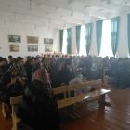](http://khalimb.dagestanschool.ru/upload/dagsckhalimb_new/images/big/c3/d0/c3d0ea31fa0e96bfe37cea7b6b3dfe3a.jpg)[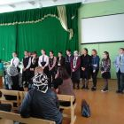](http://khalimb.dagestanschool.ru/upload/dagsckhalimb_new/images/big/01/f4/01f41921994d06c937233b601a37d16c.jpg)[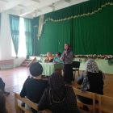](http://khalimb.dagestanschool.ru/upload/dagsckhalimb_new/images/big/05/03/05033635c7ab3eef6f25e3527913ac7b.jpg)[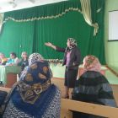](http://khalimb.dagestanschool.ru/upload/dagsckhalimb_new/images/big/1f/51/1f51ddab966dbf7ef5e2963029182dff.jpg)

[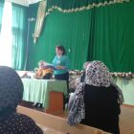](http://khalimb.dagestanschool.ru/upload/dagsckhalimb_new/images/big/08/95/089595a25429210997a8bd3dac383f72.jpg)[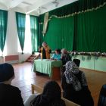](http://khalimb.dagestanschool.ru/upload/dagsckhalimb_new/images/big/ae/b4/aeb4909b249b224b5716316ab8ddb956.jpg)

**Род.собрание «Подготовка ОГЭ и ЕГЭ»**

**01/10. 2018 года** классный руководитель 11 класса Сапиева И.А. провела классное родительское собрание на тему: **«Подготовка учащихся 11го класса к ЕГЭ».** На классное родительское собрание были приглашены учителя предметники по русскому языку и литературе, математике, биологии, обществознанию. Каждый из них по своему предмету рассказал о состоянии дел по каждому ученику на сегодняшний день.

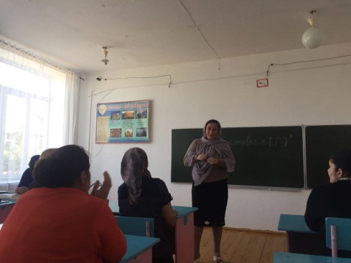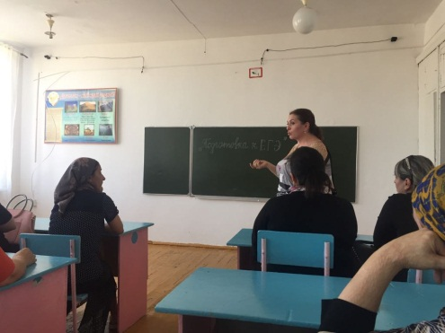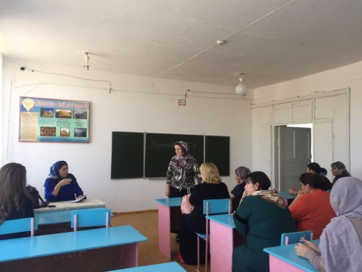

**Кл/рук Сапиева И.А. Уч-ль биологии Далгатова Э.А. Уч-ль обществознания Акаева З.А.**

**Директор школы_______________/Ибрагимова Ш.Ш./**

**Зам. директора по ВР ______________/Килясханова У.Г./**